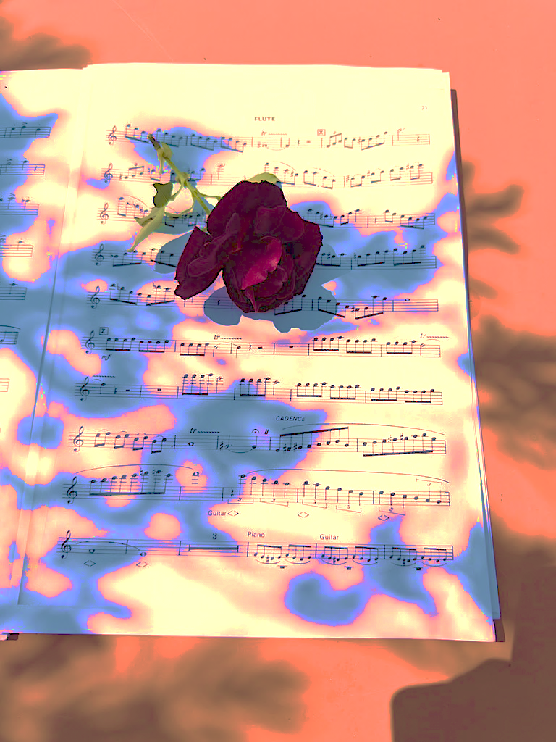
Klassik trifft Jazz trifft Tango

KULTUR IM TOURIST

Kulinarik & Konzert

SA 21. November 2026, 18.00h

Furkastrasse 9, 3997 Bellwald

Valentina Zürcher, Flöte
Claude Bowald, Gitarre
Rodolfo Peña, Klavier

Veranstaltungen und Konzerte im Tourist
Konzert mit Essen: CHF 75.-
Reservation empfohlen: +41 (0)27 971 12 18 kontakt@kultur-tourist.ch
www.kultur-tourist.ch

